2026-2027学年第一学期
《高级语言程序设计(C++语言)》
实验报告
实验名称：高级语言程序设计(C++语言)实验一与实验二
实验日期：2026/10/30 | 实验地点：于刚宋晓楼A238教室
学 号：2026302192084 | 姓 名：杨易京
学 院：人工智能学院 | 专 业：人工智能
指导老师：丁建利 胡黔楠

一、实验目的

研究函数递归与Inline函数的运用
二、实验环境

dev c++
- 实验过程及结果
题目1
#include<bits/stdc++.h>
using namespace std;
short int chu(unsigned short int a,unsigned short int b){
if(b==0){
return -1;
}
else{
return a/b;
}
}
int main(){
unsigned short int m,n;
cin>>m>>n;
cout<<chu(m,n);
}
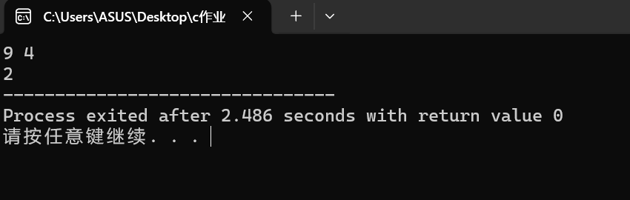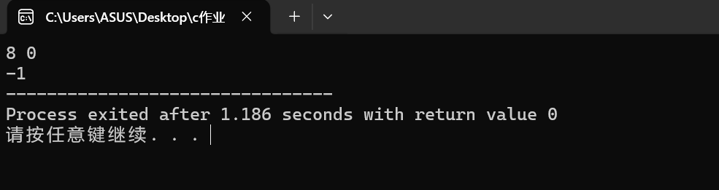2. #include<bits/stdc++.h>
using namespace std;
int main(){
int a;
cin>>a;
if(a==0||a==1){
cout<<"不是";
return 0;
}
for(int i=2;i<=sqrt(a);i++){
if(a%i==0){
cout<<"不是";
return 0;
}
}
cout<<"是";
}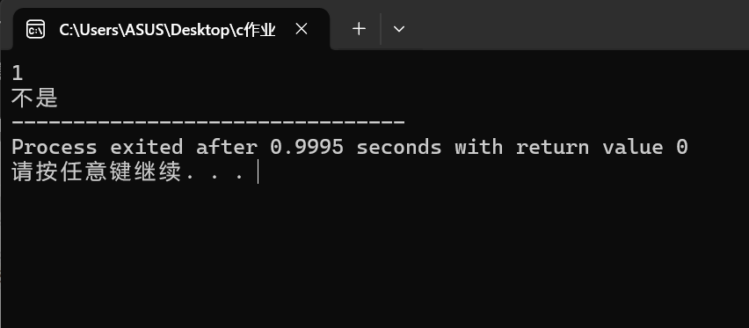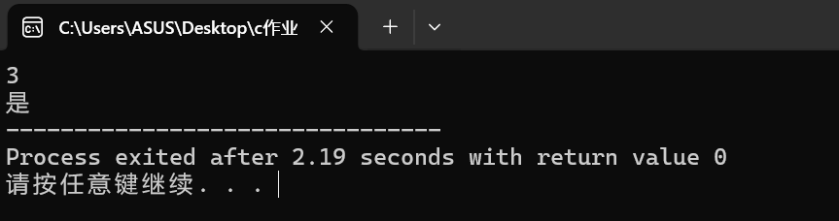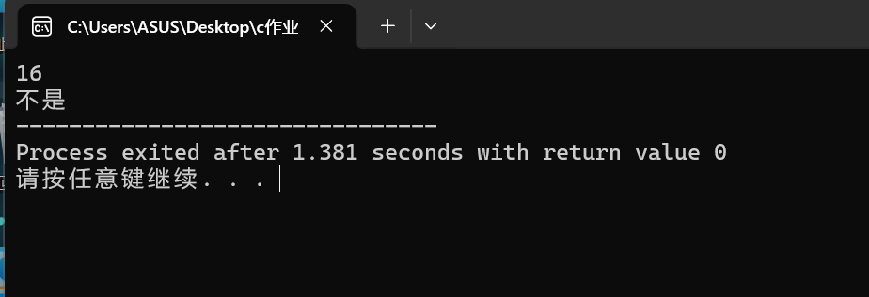3. #include<bits/stdc++.h>
using namespace std;
int gbs(int p,int q,int r){
return p*q/r;
}
int gys(int m,int n){
if(m<n){
int c=m;
m=n;
n=c;
}
if(n==0){
return m;
}
else{
return gys(n,m%n);
}
}
int main(){
int a,b;
cin>>a>>b;
cout<<gys(a,b)<<" "<<gbs(a,b,gys(a,b));
}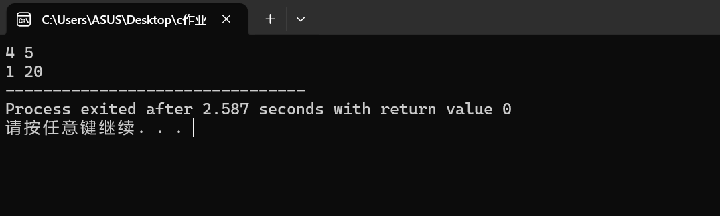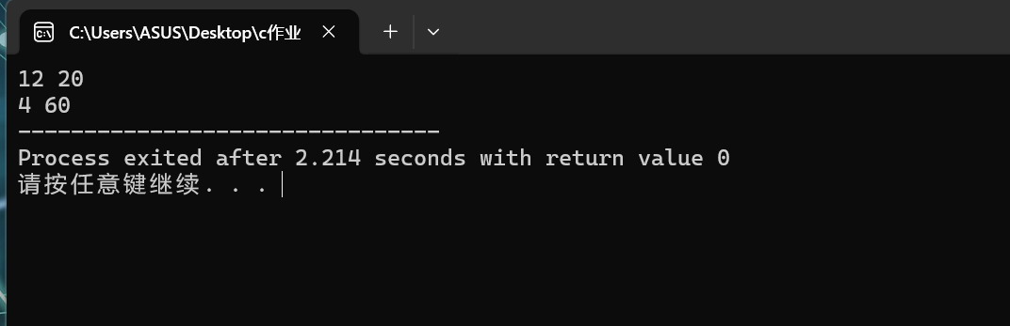4.#include<bits/stdc++.h>
using namespace std;
int f(int a1,int a2,int i,int m){
if(i==m){
return a2;
}
else{
return f(a2,a1+a2,i+1,m);
}
}
int main(){
int n;
cin>>n;
cout<<f(0,1,1,n);
}
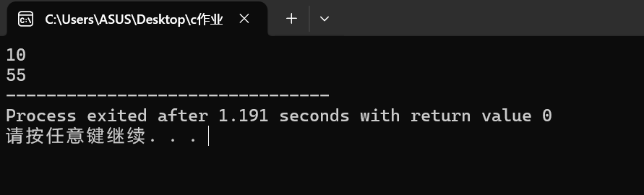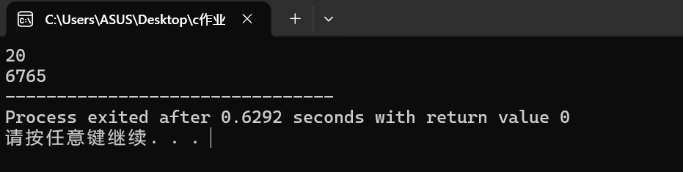5.#include<bits/stdc++.h>
using namespace std;

int a,m;
double b;
int getPower(int p,int r){
if(m<0){
return 0;
}
if(m==0){
return 1;
}
if(m==r){
return p;
}
else{
return getPower(p*a,r+1);
}
}

double getPower(double p,int r){
if(m==r){
return p;
}
else{
if(r<m)
return getPower(p*b,r+1);
else
return getPower(p/b,r-1);
}
}
int main(){

cin>>a>>b>>m;
cout<<getPower(a,1)<<" "<<getPower(b,1);
}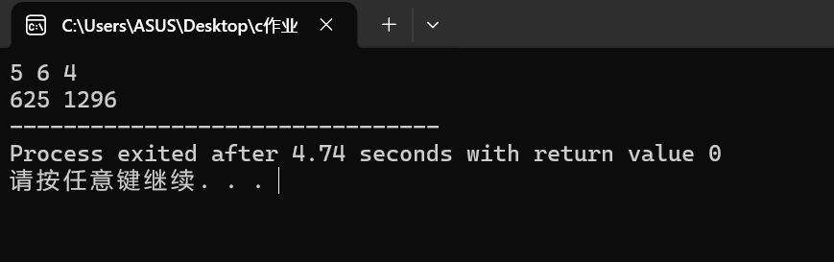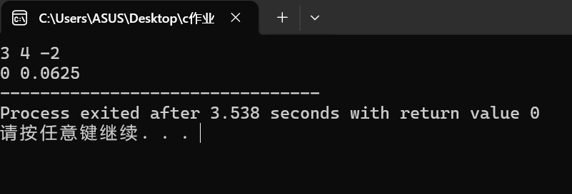
四、实验总结（本次实验的收获、体会、经验和教训）
用递归替代循环，简化思路与代码
注意inline函数的适用范围
掌握同名不同型函数的特征与运用

